**ТЕСТ К РАЗДЕЛУ «РУССКИЕ ПИСАТЕЛИ».**

1. Из каких произведений эти строчки? Запиши их название и авторов.

|  |  |
| --- | --- |
| «И вместе трое все в него впряглись». |  |
| «А пред нею разбитое корыто». |  |
| «Когда вы матушкой стары будете, чтобы вас из этой лоханки кормить». |  |
| «Учитель засмеялся и сказал: «Ты погоди хвалиться, а поучись». |  |

2. Стрелкой соедини произведение с его автором.

|  |
| --- |
| «Котёнок» |
| «Лебедь, рак и щука» |
| «Старый дед и внучек» |
| «Сказка о рыбаке и рыбке» |
| «Стрекоза и муравей» |
| «Сказка о попе, и работнике его Балде» |

А.С. Пушкин

И.А. Крылов

Л.Н. Толстой

3. «Собери» пословицу из приведённых ниже слов.

Час, делу, а, потехе, время.

4. Кто автор «Сказки о рыбаке и рыбке»?

А) Л.Н.Толстой Б)И.А.Крылов В)А.С.Пушкин

5. Узнай героя по его описанию.

Неповоротливый, нерасторопный, идёт назад.

А) Щука Б)Лебедь В) Рак

6. К какому произведению подходит пословица?

Учиться – всегда пригодится.

А) «Филипок» Б) «Стрекоза и муравей» В) «Котёнок»

7. Закончи пословицу.

Много захочешь - …

А) последнее потеряешь Б) потехе час В) много получишь

8. Что такое басня?

А) рассказ, в котором герои животные

Б) стихотворение, в котором герои – животные

В) короткий, чаще всего стихотворный рассказ, где герои животные.

9. Соедини писателя и его портрет.

А.С. Пушкин И.А. Крылов Л.Н. Толстой

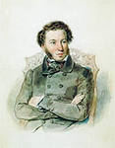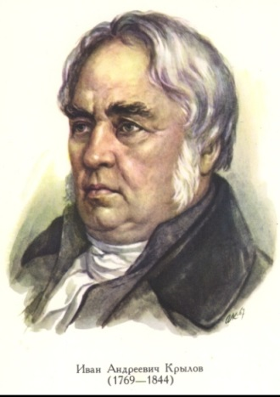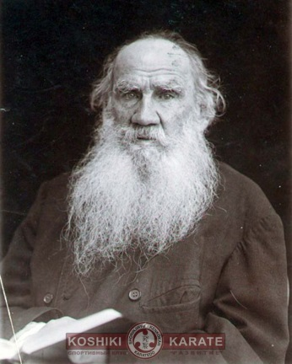

10. Напиши имя и отчество русских писателей.

Пушкин А___________________С______________________

Толстой Л___________________Н______________________

Крылов И___________________А______________________